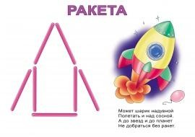

Может шарик надувной Полетать и над сосной. А до звезд и до планет Не добраться без ракет.

